**ДОРОГИЕ ДРУЗЬЯ!**

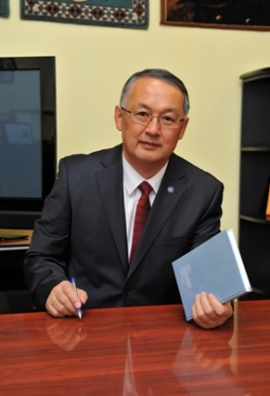Выбор профессии и вуза, где вы будете получать образование, один из самых важных шагов в жизни. Карагандинский государственный технический университет открывает перед вами свои двери и предлагает широчайший спектр специальностей и направлений подготовки. Мы предлагаем вам учебные программы для бакалавров, магистров и докторантов.  
Наше время предъявляет высокие требования к качеству подготовки специалиста. Сознавая это, мы не только идем по пути модернизации образовательной системы, но и активно развиваем многосторонние контакты с другими вузами, промышленными и научными организациями как в Казахстане, так и за рубежом. Университет реализует программы двудипломного образования с крупнейшими вузами Америки, Европы и СНГ: Луизианским техническим университетом (США), Фрайбергской горной академией (Германия), Томским политехническим университетом, РУДН, МЭИ, Московским институтом стали и сплавов и другими. Университет заключил около 100 договоров и меморандумов о сотрудничестве с вузами России, США, Великобритании, Германии, Франции, Украины, Чехии, Беларуси, Китая и других стран мира. Более 70% магистрантов и докторантов КарГТУ прошли в этих странах научную стажировку и обучаются в рамках программ двудипломного образования.  
На основе одной из лучших в стране военной кафедры впервые в Казахстане открыт военно-технический институт.  
Динамичное развитие университета обусловлено созданием и успешным внедрением в практику уникальных моделей: Руководства ВУЗом, Корпоративного Университета, Электронного Университета, Патриотического воспитания на примере Первого Президента Республики Казахстан Н.А.Назарбаева, Родительских комитетов с работой посредством электронной почты, Студенческого самоуправления, Технического и профессионального, а также Военного образования.  
Совместно с Главным управлением по развитию китайского языка при КарГТУ организован Институт Конфуция.  
Благодаря ученым университета, в ВУЗЕ преобладают передовые исследования, носящие инновационный характер.  
Стратегическая цель нашего ВУЗа – это построение инновационно-исследовательского университета с высоким качеством обучения и востребованностью наших выпускников во всем мире.  
В наш Университет могут поступать не только Казахстанцы, но и граждане других стран. Если вы хотите обеспечить себе достойную карьеру, материальное благополучие и уважение в обществе – КарГТУ ваш выбор

**Ректор КарГТУ, академик НАН РК Арстан Мауленович ГАЗАЛИЕВ**